职业卫生技术报告公示信息
用人单位名称 | 四川瑞驰拓维科技股份有限公司
地址 | 四川省绵竹市经济开发区江苏工业园昆山路20号
联系人 | 曼妮 | 项目类型 |  | ☑检测 □预评  □控评 □现状
项目组成人员名单 | 邓添、李亚菲、文秀、陈红梅
现场调查人员 | 陈红梅、邓添 | 采样、检测人员 |  | 陈红梅、邓添
现场调查时间 | 2024.09.01 | 采样、检测时间 |  | 2024.09.21
用人单位陪同人 | 曼妮 | 用人单位陪同人 |  | 曼妮
报告出具时间 | 2024.10.22
现  场  影  像 | 现场调查 |  | 现场采样、检测
现  场  影  像 | 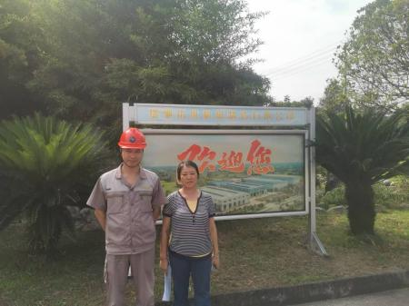 |  | 